**Nomes:** Breno Cardozo Fagundes, Gustavo Silvério, Ryan Mota, Karine Marques

Resumo das Inovações Aplicáveis a Estacionamentos no Centro de São Paulo

Tabela com resumo das descrições e conclusões:

|  |  |  |  |
| --- | --- | --- | --- |
| **Ideia** | **Resumo** | **Benefícios** | **Aplicabilidade no Centro de SP** |
| **Living Room Garage** | Elevador leva carro até o apê | Luxo, exclusividade | Baixa |
| **Autonomous Parking (VW)** | Carro estaciona sozinho | Menos erro humano, mais eficiência | Média |
| **Serva (plataforma robótica)** | Robô leva carro até a vaga | Otimiza o espaço, mais segurança | Alta |
| **Sistema rotativo (ADLink)** | Estacionamento vertical giratório | Máximo aproveitamento vertical | Alta |
| **Robô Hikvision** | Robô pequeno que move carros | Econômico e compacto | Alta |
| **Garagem Transparente** | Estética com vidro e exposição | Visual atrativo, segurança | Média |
| **Vaga Camuflada (chão retrátil)** | Plataforma esconde o carro no subsolo | Estética, segurança | Baixa |
| **Estacionamento de dois andares** | Plataforma eleva um carro, outro estaciona abaixo | Dobra vagas, custo acessível | Alta |

**1. The Living Room Garage (elevador de carros para apartamentos de luxo)**

Sistema que leva o carro até o andar do apartamento, como um elevador privado.

* **Aplicabilidade no centro de SP**: Baixa. Esse sistema é voltado para condomínios de altíssimo padrão e requer uma estrutura arquitetônica planejada desde o início.
* Em um estacionamento comum, o custo e a complexidade inviabilizariam o uso.
* **Conclusão**: Não é viável para estacionamentos comerciais do centro, mas poderia inspirar soluções verticais personalizadas.

**2. Volkswagen Autonomous Parking (carro que estaciona sozinho)**

Sistema onde o carro encontra e estaciona sozinho usando sensores e conectividade.

* **Aplicabilidade no centro de SP**: Moderada a alta (futuramente). Depende de carros modernos com essa tecnologia e da infraestrutura para permitir a comunicação entre carro e estacionamento.
* Pode aumentar a eficiência e reduzir acidentes causados por erro humano, mas ainda é limitado pelo número de veículos que possuem essa tecnologia.
* **Conclusão**: Promissor no médio-longo prazo. Vale preparar o local com sinalização e conectividade para estar pronto quando a tecnologia se popularizar.

**3. Serva (plataforma que leva o carro para a vaga)**

Uma espécie de robô-plataforma que transporta o carro até a vaga.

* **Aplicabilidade no centro de SP**: Alta. Solução compacta e inteligente para áreas com pouco espaço.
* Aumenta a quantidade de carros por metro quadrado, reduz manobras humanas, melhora segurança.
* **Conclusão**: Excelente opção para modernizar estacionamentos centrais, apesar de exigir investimento inicial.

4. **ADLink (sistema rotativo vertical)**

Sistema rotativo em torre, onde os carros são empilhados e rotacionados para entrada/saída.

* **Aplicabilidade no centro de SP**: Muito alta. Ideal para espaços extremamente limitados.
* Extremamente eficiente em verticalização de vagas, permite economizar muito espaço.
* **Conclusão**: Uma das **melhores opções** para regiões centrais com demanda alta e espaço físico pequeno.

**5.** **Hikvision Parking Robot (robô que move carro com plataforma baixa)**  
 Robô pequeno que entra sob a plataforma onde o carro está e o move automaticamente.

* **Aplicabilidade no centro de SP**: Alta. Flexível e mais barato que outros robôs como o Serva.
* Aumenta segurança, reduz manobristas, melhora aproveitamento de espaço.
* **Conclusão**: Alternativa eficiente e mais acessível que sistemas mais robustos, ideal para locais com tráfego médio a alto.

**6. Garagem Transparente**

Um estacionamento com fachadas de vidro ou expositoras.

* basicamente inútil
* **Aplicabilidade no centro de SP:** Pouco impacto direto na eficiência, mas melhora a estética e a segurança (visibilidade).
* **Conclusão**: É mais visual do que funcional

**7.** **Estacionamento Camuflado no Chão**

Vaga que some no solo, por meio de plataformas hidráulicas ou elevatórias.

* **Aplicabilidade no centro de SP**: Moderada. Pode ser útil em locais onde é importante esconder o carro (patrimônio, estética), mas exige muita manutenção e custo.
* Funcionalidade limitada, mas inovadora para locais de alto padrão.
* **Conclusão**: Pouco prático para estacionamentos comuns. Interessante para projetos especiais ou lojas premium.

**8.** **Estacionamento Simultâneo (vaga de dois andares com elevação)**

Plataforma que levanta o primeiro carro para o segundo ocupar o espaço abaixo ou acima.

* **Aplicabilidade no centro de SP**: Alta. Muito usado em estacionamentos modernos e oficinas.
* Dobra a quantidade de vagas sem aumentar a área construída. Ótimo custo-benefício.
* **Conclusão**: Uma das soluções mais práticas e econômicas. Ideal para áreas de grande circulação e baixa metragem.

**Possíveis melhorias no fluxo:**

* Sistema com visão computacional que identifique o modelo do carro para não ficar dependente do conhecimento do recepcionista, quando por acaso chegue algum carro muito diferente e o recepcionista não o reconheça de primeira, então a implementação de um sistema que consuma uma API com uma base vasta de modelos de carros para fazer essa identificação logo de primeira, capturando o modelo do carro, cor, placa e informações de data, deixando apenas como responsabilidade do recepcionista confirmar essas informações colhidas, dando um "sim" para imprimir o ticket;
* Totem com leitura do ticket para realizar o pagamento através de Pix e máquina de cartão no horário de saída do motorista;
* Sistema com identificação de vagas pelo estacionamento inteiro, para ter o número exato de vagas em um monitor para o recepcionista ter maior controle do local de trabalho, cortando uma etapa do fluxo inicial, que seria a interação do recepcionista com o manobrista, para o manobrista ir verificar se ainda existem vagas disponíveis, cortando esse passo, o processo de deixar o carro no estacionamento para o cliente já fica bem mais rápido e assertivo;
* Um telão de led na entrada do estacionamento indicando aos clientes se tem vagas disponíveis ou não, já não matando o tempo do cliente se por acaso ele entre no estacionamento e não tenha vagas, fazendo ele voltar e procurar por outro estacionamento.

**Atualização do fluxo do Bizagi:** 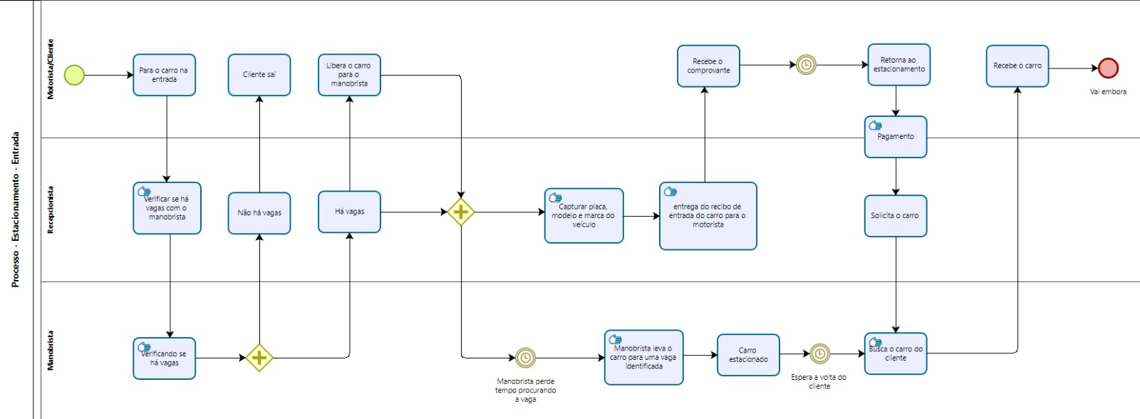

**Métricas de respostas do levantamento de requisitos:**

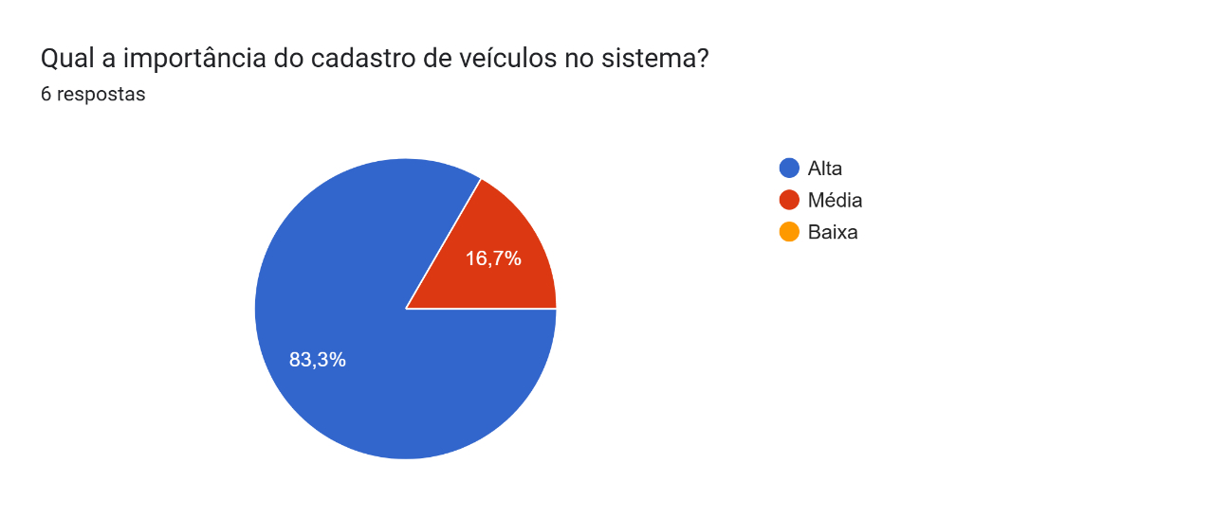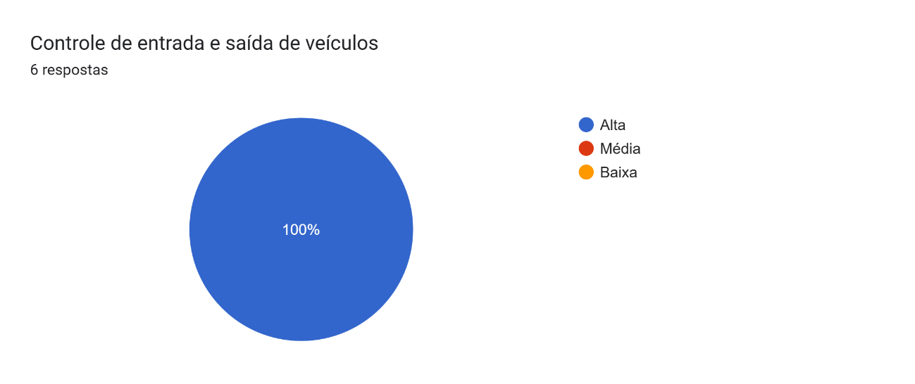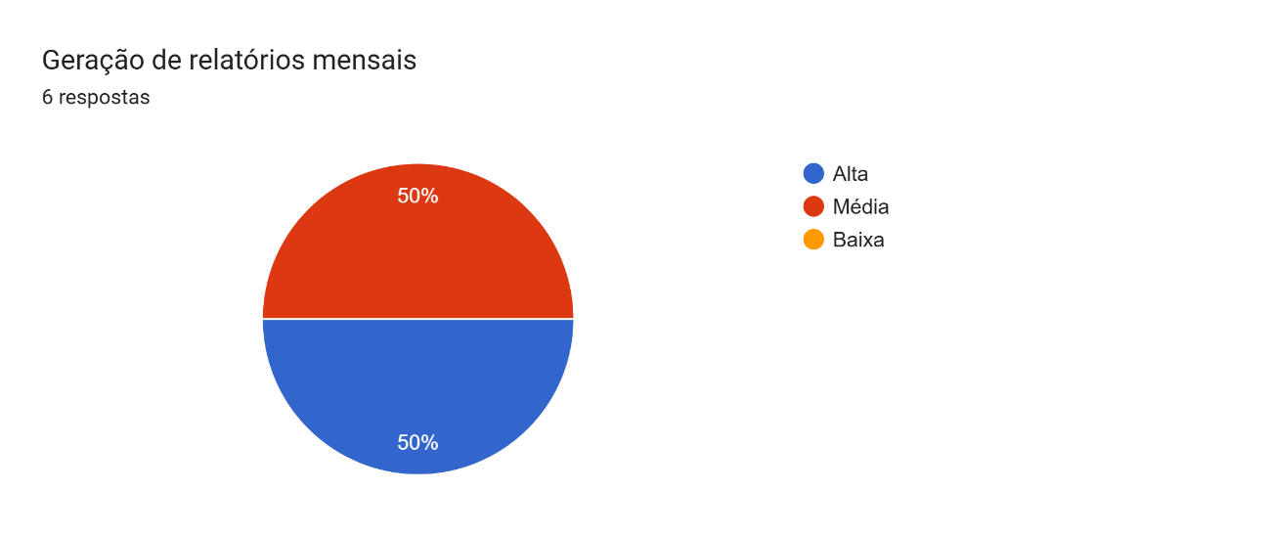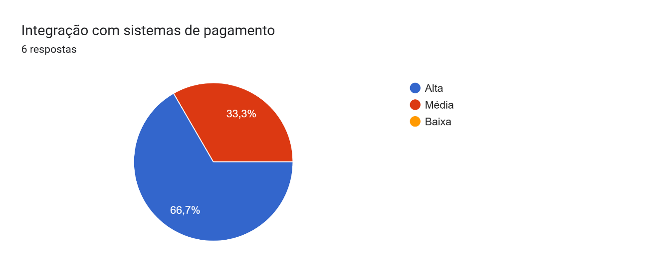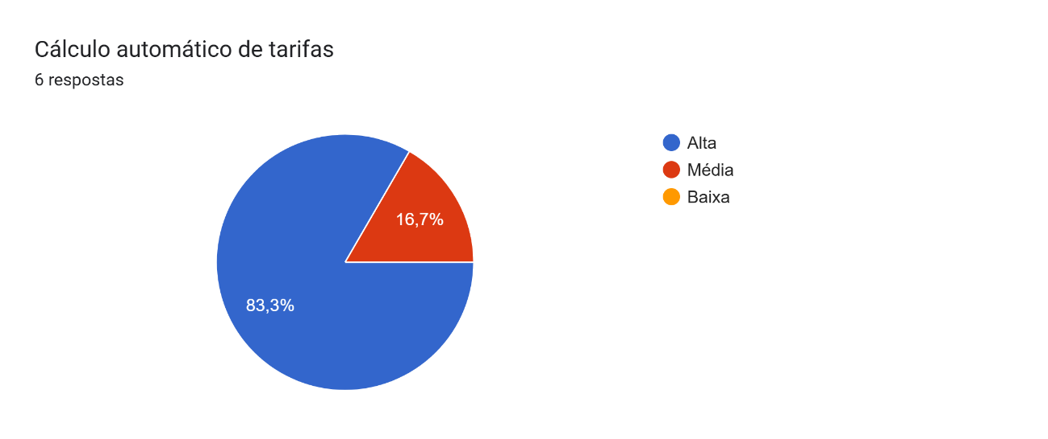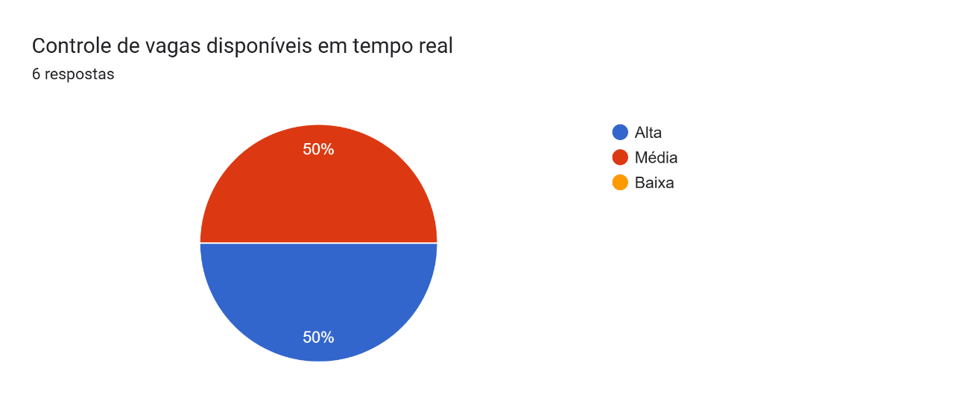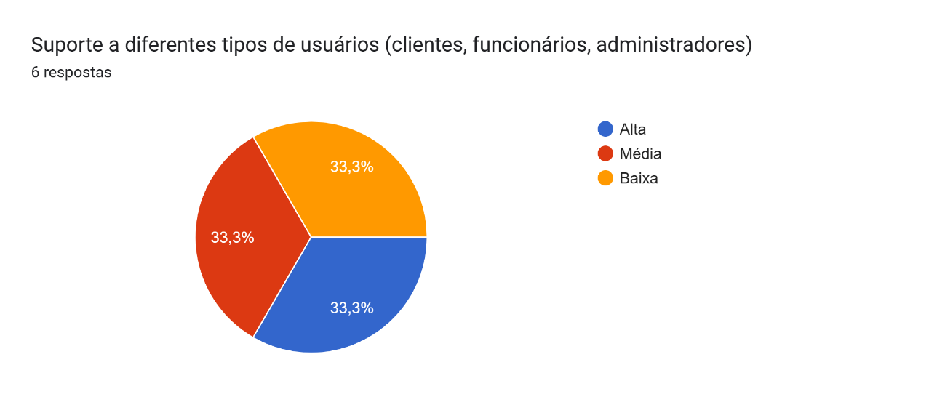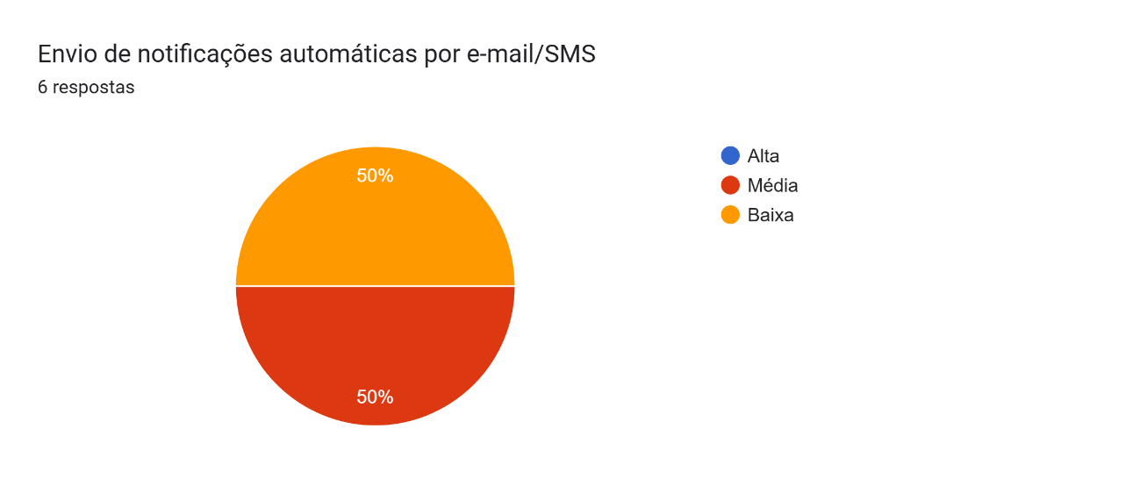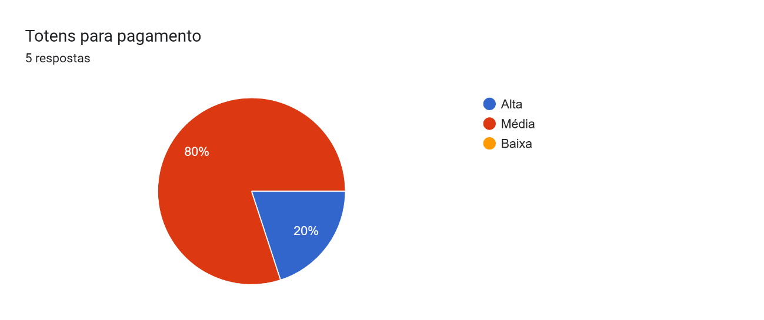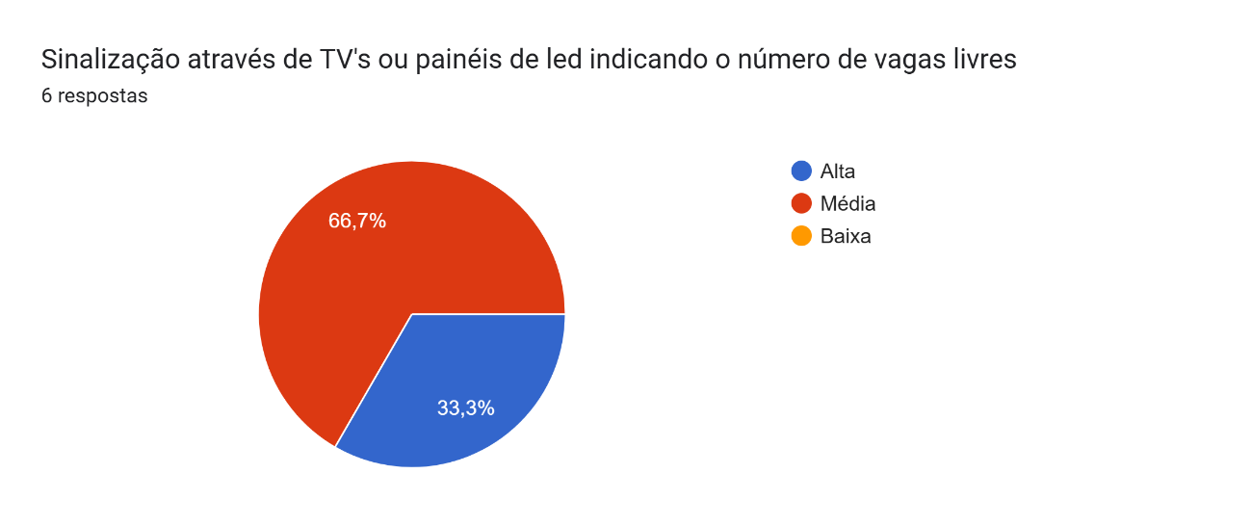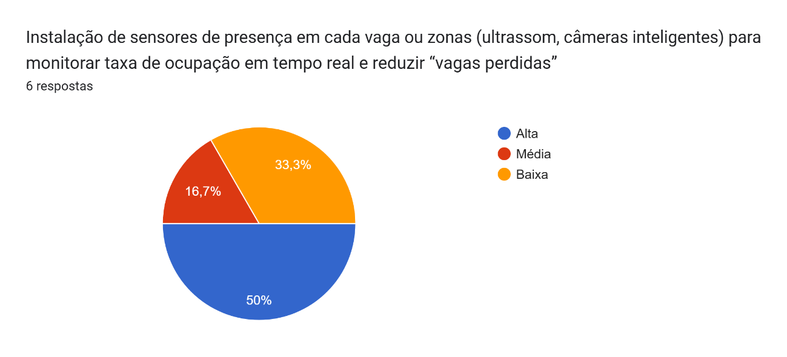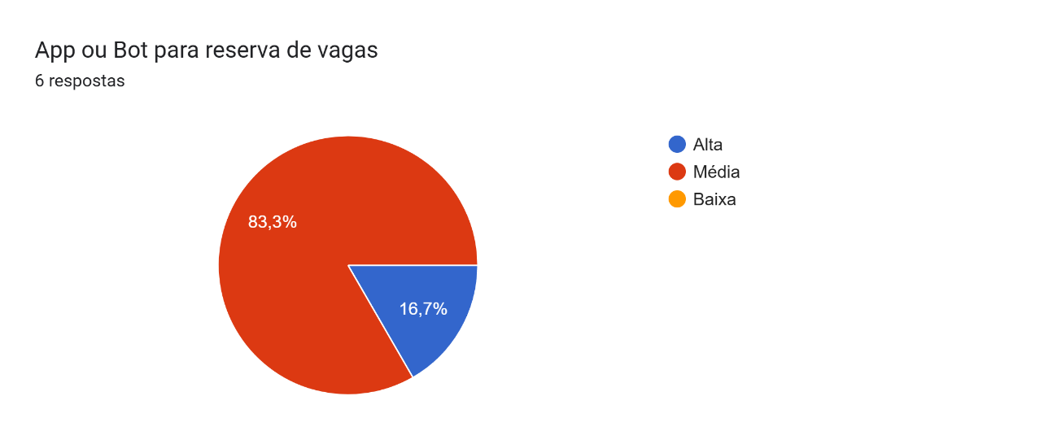

Atualização